**РАБОЧАЯ ПРОГРАММА УЧЕБНОЙ ПРАКТИКИ**

**ПМ.01. Приготовление и подготовка к реализации полуфабрикатов для блюд, кулинарных изделий разнообразного ассортимента**

**По профессии 43.01.09 Повар, кондитер**

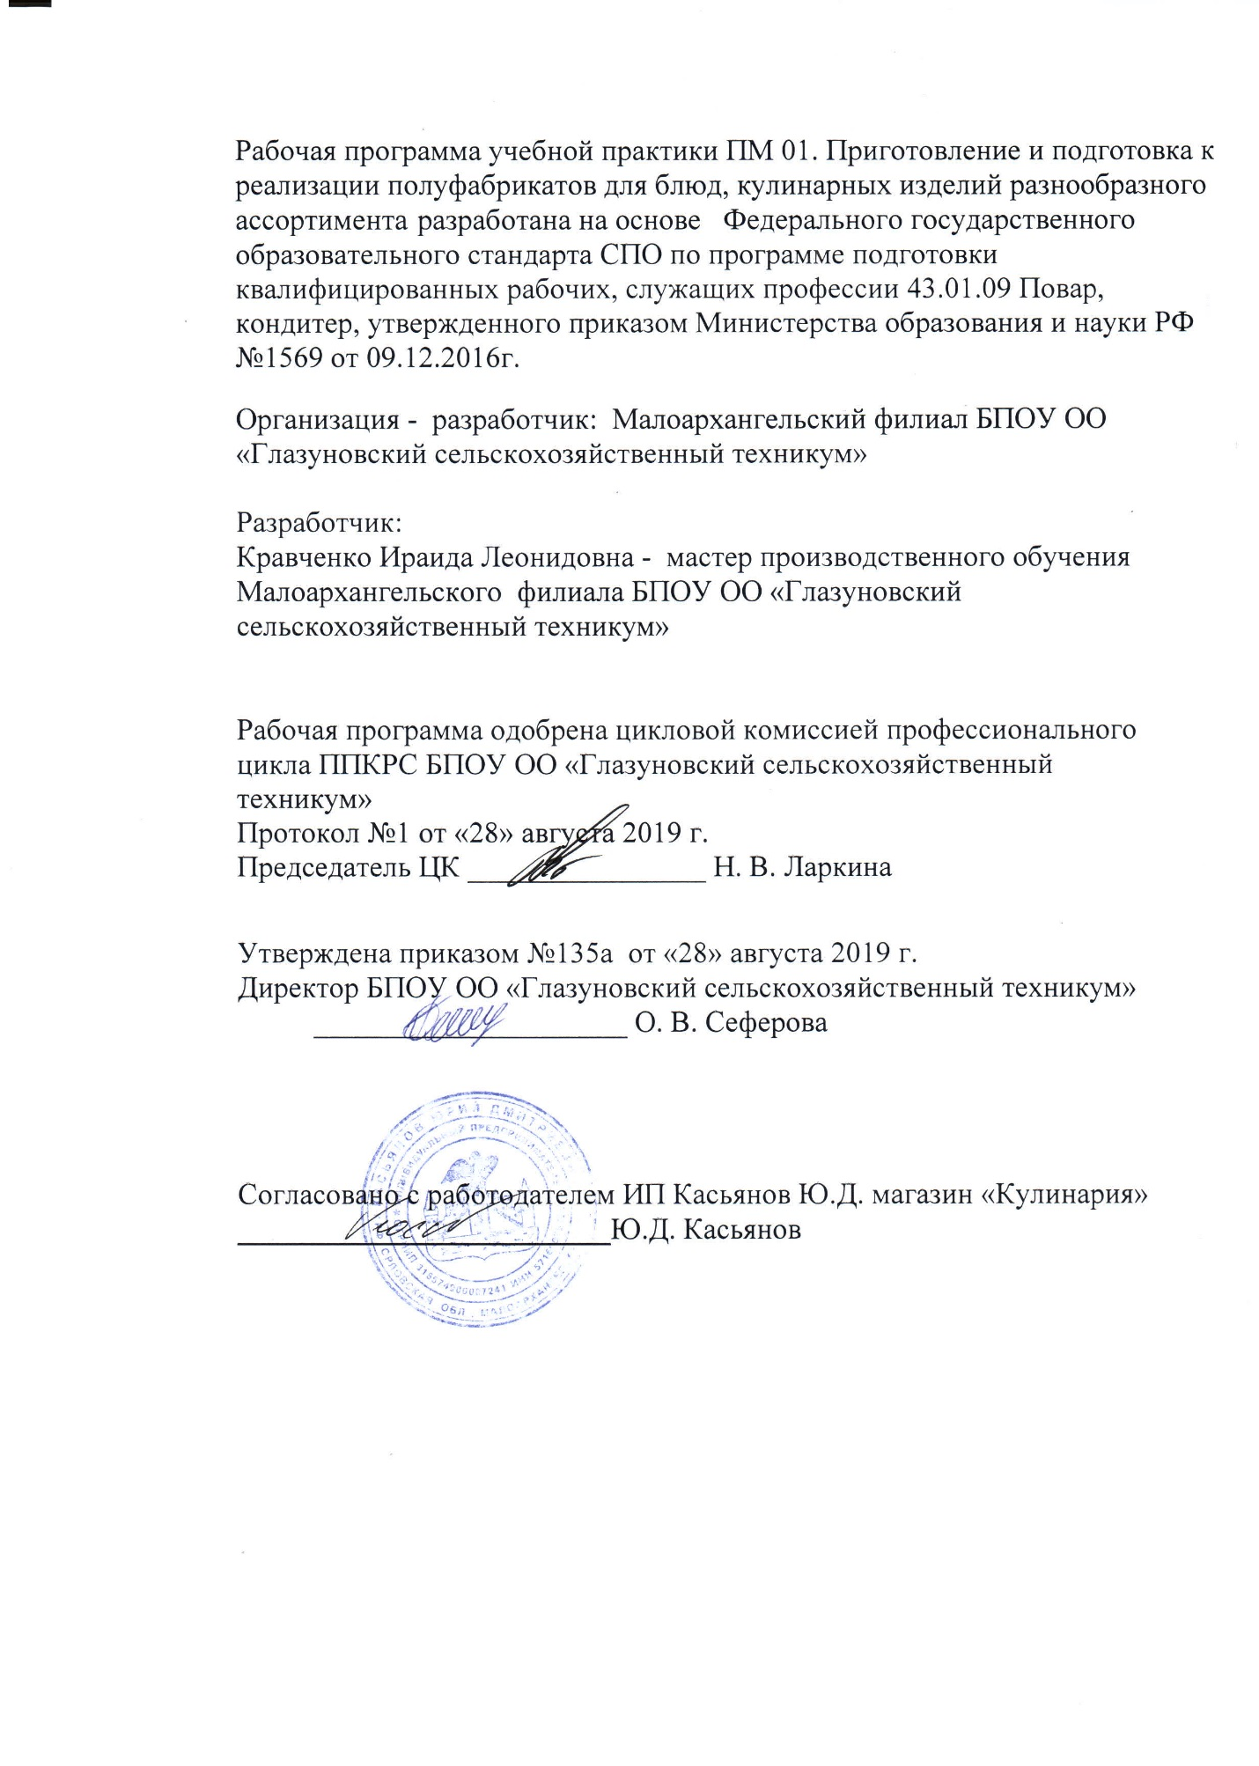

**1.ЦЕЛИ УЧЕБНОЙ ПРАКТИКИ**

Целями учебной практики является комплексное освоение обучающимися основного вида профессиональной деятельности «Приготовление и подготовка к реализации полуфабрикатов для блюд, кулинарных изделий разнообразного ассортимента»**,** по профессии среднего профессионального образования, формирования общих и профессиональных компетенций, а также приобретения опыта практической работы обучающихся по профессии по профессии 43.01.09 Повар, кондитер.

**2.ЗАДАЧИ УЧЕБНОЙ ПРАКТИКИ**

Задачи:

- формирование у обучающихся первоначальных практических профессиональных умений в рамках ПМ.01. Приготовление и подготовка к реализации полуфабрикатов для блюд, кулинарных изделий разнообразного ассортимента, для освоения рабочей профессии Повар, кондитер;

-обучение трудовым приемам, операциям и способам выполнения трудовых процессов, характерных для профессии и необходимых для последующего освоения ими общих и профессиональных компетенций.

**3.МЕСТО УЧЕБНОЙ ПРАКТИКИ В СТРУКТУРЕ ООП СПО**

Учебная практика базируется на знаниях, умениях, навыках, полученных в ходе изучения учебных дисциплин профессионального цикла:

|  |
| --- |
| МДК.01.01 Организация приготовления, подготовки к реализации и хранения кулинарных полуфабрикатов, МДК.01.02**.**Процессы приготовления, подготовки к реализации кулинарных полуфабрикатов, Основы микробиологии, физиологии питания, санитарии и гигиены, Основы товароведения продовольственных товаров, Техническое оснащение и организация рабочего места, Основы калькуляции и учета, Охрана труда. |

В указанных дисциплинах рассматривались теоретические основы технологии приготовления блюд из овощей и грибов, физиологии питания, микробиологии, технического оснащения.

Учебная практика является составной частью в ООП СПО ПМ.01. Приготовление и подготовка к реализации полуфабрикатов для блюд, кулинарных изделий разнообразного ассортимента позволяет приобрести практические навыки по организации рабочего места, обработке овощей, грибов, рыбы, нерыбного водного сырья, мяса, домашней птицы, дичи, кролика и приготовлению полуфабрикатов для блюд, кулинарных изделий, использованию инструментов, посуды, оборудования.

Учебная практика проводится в рамках ПМ.01. Приготовление и подготовка к реализации полуфабрикатов для блюд, кулинарных изделий разнообразного ассортимента рассредоточено во 2 семестре первого курса, 3 и 4 семестрах второго курса путем чередования теоретического обучения и практического обучения.

**4. ФОРМЫ ПРОВЕДЕНИЯ УЧЕБНОЙ ПРАКТИКИ**

Проводится в форме практического занятия.

**5.МЕСТО И ВРЕМЯ ПРОВЕДЕНИЯ УЧЕБНОЙ ПРАКТИКИ**

Учебная практика проводится в лаборатории «Технического оснащения и организации рабочего места, кулинарии».

**6. КОМПЕТЕНЦИИ ОБУЧАЮЩЕГОСЯ, ФОРМИРУЕМЫЕ В РЕЗУЛЬТАТЕ ПРОХОЖДЕНИЯ УЧЕБНОЙ ПРАКТИКИ**

В результате прохождения учебной практики обучающийся должен приобрести следующие практические навыки, умения, универсальные и профессиональные компетенции:

|  |  |
| --- | --- |
| Код | Профессиональные компетенции |
| ПК 1.1 | Подготавливать рабочее место, оборудование, сырье, исходные материалы для обработки сырья, приготовления полуфабрикатов в соответствии с инструкциями и регламентами. |
| ПК 1.2 | Осуществлять обработку, подготовку овощей, грибов, рыбы, нерыбного водного сырья, домашней птицы, дичи, кролика. |
| ПК 1.3 | Проводить приготовление и подготовку к реализации полуфабрикатов разнообразного ассортимента для блюд, кулинарных изделий из рыбы и нерыбного водного сырья. |
| ПК 1.4 | Проводить приготовление и подготовку к реализации полуфабрикатов разнообразного ассортимента для блюд, кулинарных изделий из мяса, птицы, дичи, кролика. |

Прохождение учебной практики направлено на развитие общих компетенций:

|  |  |
| --- | --- |
| Код | Общие компетенции |
| ОК 01 | Выбирать способы решения задач профессиональной деятельности, применительно к различным контекстам |
| ОК 02 | Осуществлять поиск, анализ и интерпретацию информации, необходимой для выполнения задач профессиональной деятельности. |
| ОК 03 | Планировать и реализовывать собственное профессиональное и личностное развитие |
| ОК 04 | Работать в коллективе и команде, эффективно взаимодействовать с коллегами, руководством, клиентами |
| ОК 05 | Осуществлять устную и письменную коммуникацию на государственном языке с учетом особенностей социального и культурного контекста |
| ОК 06 | Проявлять гражданско-патриотическую позицию, демонстрировать осознанное поведение на основе общечеловеческих ценностей |
| ОК 07 | Содействовать сохранению окружающей среды, ресурсосбережению, эффективно действовать в чрезвычайных ситуациях |
| ОК 08 | Использовать средства физической культуры для сохранения и укрепления здоровья в процессе профессиональной деятельности и поддержания необходимого уровня физической подготовленности. |
| ОК 09 | Использовать информационные технологии в профессиональной деятельности |
| ОК 10 | Пользоваться профессиональной документацией на государственном и иностранном языке |
| ОК 11 | Планировать предпринимательскую деятельность в профессиональной сфере. |

В результате прохождения данной учебной практики обучающийся должен приобрести следующие практические знания, умения, навыки:

**иметь практический опыт в:**

подготовке, уборке рабочего места;

подготовке к работе, безопасной эксплуатации технологического оборудования, производственного инвентаря, инструментов, весоизмерительных приборов;

обработке традиционных видов овощей, грибов, рыбы, нерыбного водного сырья, птицы, дичи;

приготовлении, порционировании (комплектовании), упаковке на вынос, хранении полуфабрикатов разнообразного ассортимента;

ведении расчетов с потребителями.

**Уметь:**

подготавливать рабочее место, выбирать, безопасно эксплуатировать оборудование, производственный инвентарь, инструменты, весоизмерительные приборы в соответствии с инструкциями и регламентами;

соблюдать правила сочетаемости, взаимозаменяемости, рационального использования сырья и продуктов, подготовки и применения пряностей и приправ;

выбирать, применять, комбинировать методы обработки сырья, приготовления полуфабрикатов, обеспечивать условия, соблюдать сроки их хранения.

**Знать:**

требования охраны труда, пожарной безопасности, производственной санитарии и личной гигиены в организациях питания;

виды, назначение, правила безопасной эксплуатации технологического оборудования и правила ухода за ним;

требования к качеству, условиям и срокам хранения овощей, грибов, рыбы, нерыбного водного сырья, птицы, дичи, полуфабрикатов из них;

рецептуры, методы обработки сырья, приготовления полуфабрикатов;

способы сокращения потерь при обработке сырья и приготовлении полуфабрикатов.

**7.СТРУКТУРА И СОДЕРЖАНИЕ УЧЕБНОЙ ПРАКТИКИ**

Общая трудоемкость учебной практики оставляет 180 часов.

|  |  |  |
| --- | --- | --- |
| № | Содержание практики | Кол-во часов |
| 1 | 2 | 4 |
| I | **Раздел I. Организация приготовления, подготовки к реализации и хранения кулинарных полуфабрикатов** | **18** |
|  | **Тема1.1.** Организация и техническое оснащение работ по обработке овощей и грибов. Организация работ в овощном цехе по обработке овощей. Организация процесса механической кулинарной обработки, нарезки овощей и грибов. Организация рабочих мест. | 6 |
|  | **Тема 1.2** Организация и техническое оснащение работ по обработке рыбы и нерыбного водного сырья, приготовлению полуфабрикатов из них. Организация рабочих мест. | 6 |
|  | **Тема 1.3** Организация и техническое оснащение работ по обработке мясных продуктов, домашней птицы, дичи, кролика, приготовления полуфабрикатов из них. Организация рабочих мест. | 6 |
| II | **Раздел I I. Процессы приготовления, подготовки к реализации кулинарных полуфабрикатов.** | **162** |
|  | **Тема 2.1** Обработка, нарезка,формовка овощей и грибов | 42 |
|  | **Тема 2.2** Обработка рыбы и нерыбного водного сырья | 18 |
|  | **Тема 2.3** Приготовление полуфабрикатов из рыбы | 30 |
|  | **Тема 2.4** Обработка, подготовка мяса и мясных продуктов | 18 |
|  | **Тема 2.5** Приготовление полуфабрикатов из мяса, мясных продуктов | 30 |
|  | **Тема 2.6** Обработка домашней птицы, дичи, кролика | 6 |
|  | **Тема 2.7** Приготовление полуфабрикатов из домашней птицы, дичи, кролика | 12 |
|  | Дифференцированный зачет. | 6 |
| Итого | | **180** |

**8.ОБРАЗОВАТЕЛЬНЫЕ, НАУЧНО- ИССЛЕДОВАТЕЛЬСКИЕ И НАУЧНО- ПРОИЗВОДСТВЕННЫЕ ТЕХНОЛОГИИ, ИСПОЛЬЗУЕМЫЕ НА УЧЕБНОЙ ПРАКТИКЕ ПМ. 01. Приготовление и подготовка к реализации полуфабрикатов для блюд, кулинарных изделий разнообразного ассортимента.**

Во время проведения учебной практики используются:

-деловые игры

-проблемные ситуации

- проектный метод

- работа в команде

-индивидуально обучение.

Предусматривается проведение самостоятельной работы студентов под контролем мастера п/об.

**9.УЧЕБНО – МЕТОДИЧЕСКОЕ ОБЕСПЕЧЕНИЕ САМОСТОЯТЕЛЬНОЙ РАБОТЫ СТУДЕНТОВ НА УЧЕБНОЙ ПРАКТИКЕ ПМ. 01. Приготовление и подготовка к реализации полуфабрикатов для блюд, кулинарных изделий разнообразного ассортимента.**

1. Учебная литература по освоенным ранее профессиональным дисциплинам.

2. Нормативные документы, регламентирующие деятельность организации, на которой проходит учебную практику студент.

3.Методические разработки для студентов, определяющих порядок прохождения и содержания учебной практики.

4.Формы отчетности и инструкции по их заполнении.

**10. ФОРМЫ АТТЕСТАЦИИ (по итогам практики)**

Формой аттестации по итогам практики является: дифференцированный зачет.

Время проведение аттестации – последний день практики.

**11. УЧЕБНО – МЕТОДИЧЕСКОЕ И ИНФОРМАЦИОННОЕ ОБЕСПЕЧЕНИЕ УЧЕБНОЙ ПРАКТИКИ**

**Основная литература**

1.Анфимова Н.А, Татарская Л.Л. Кулинария М.: Изд. Центр «Академия», 2018г.

2. Андросов В.П., Пыжова Т.В., Федорченко Л.И. и др. Производственное обучение профессии «Повар» в 4-х частях. Часть 1. Механическая и кулинарная обработка продуктов. Москва, Изд. центр «Академия» 2018г.

3. Харченко Н.Э. Сборник рецептурных блюд и кулинарных изделий. М.: Академия, 2018.

4.Усов В. В. Организация производства и обслуживания на предприятиях общественного питания: учеб. пособие для студ. учреждений сред. проф. образования / В. В. Усов. – 15-е изд., стер. – М.: Издательский центр «Академия», 2017. – 432 с.

**Дополнительная литература**

1.Анфимова Н.А, Татарская Л.Л. Кулинария М.: Изд. Центр «Академия», 2014г.

2.БарановскийВ.А., Шатун Л.Г. Повар /учебное пособие, 2014г.

3. Золин В.П.- Технологическое оборудование предприятий общественного питания: учебник / М: ИРПО; Издательский центр «Академия» 2014.

4. Потапова И.И. Корнеева Н.В. Первичная обработка продуктов. Москва, Изд. центр «Академия» 2014г.

**Программное обеспечение**

1. Операционная система MicrosoftWindows

2. Прикладное программное обеспечение MicrosoftOfficeProfessional

**12.МАТЕРИАЛЬНО – ТЕХНИЧЕСКОЕ ОБЕСПЕЧЕНИЕ УЧЕБНОЙ ПРАКТИКИ**

Реализация учебной практики предполагает наличие лаборатории «Технического оснащения и организация рабочего места, кулинарии».

Оборудование учебной лаборатории:

Комплект мебели:

- Офисный стол для преподавателя

- Стол ученический

- Стул ученический

- комплект учебно-методической документации;

- наглядные пособия;

- комплект бланков технологической документации;

Оборудование рабочих мест лаборатории:

- оборудование: плита, холодильник, весы;

- инструменты, инвентарь и посуда;

- рабочие места для обучающихся;

- комплект инструкционных и технологических карт.

Технические средства обучения:

- комплект учебно-методической документации;

- наглядные пособия (плакаты, схемы, муляжи).